第一章
- 计算机组成和计算机体系结构
1.1计算机体系结构
1）概念：指那些能够被程序员所见到的计算机系统的属性，即概念性的结构与功能特性。
2）计算机系统的属性通常是指用机器语言编程的程序员所看到的传统机器的属性，包括指令集，数据类型，存储器寻址技术，I/O机理等。（大都为抽象的属性）
1.2 计算机组成
1）概念：实现计算机体系结构所体现的属性。
- 计算机层次结构
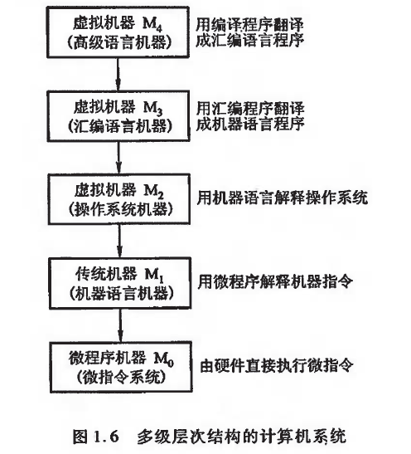
- 冯诺依曼计算的特点
1）计算机由五大部件组成
2）指令和数据以同等地位存于存储器，可按地址寻访
3) 指令和数据用二进制表示
4) 指令由操作码和地址码组成
5) 存储程序
6) 机器以运算器为中心
4.计算机硬件框图
1）冯. 诺依曼计算机结构框图
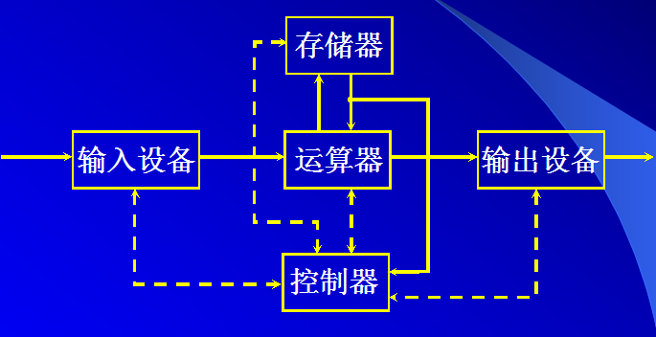
- 现代以存储器为中心的计算机结构框图
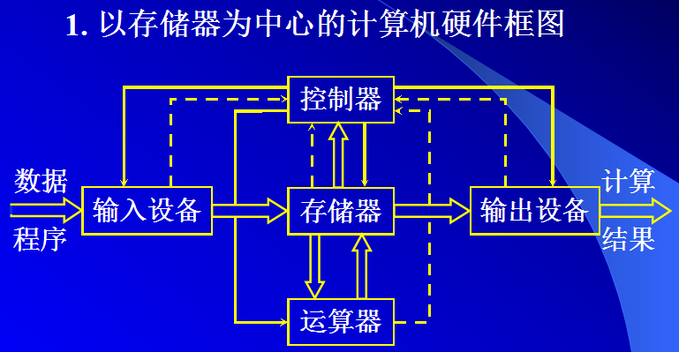
3）
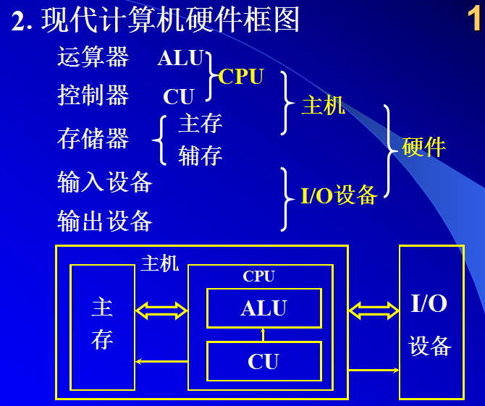
- 计算机硬件的主要技术指标
1）机器字长 ：CPU一次能够处理数据的位数，与 CPU 中的 寄存器位数 有关。
2）存储容量：主存容量与辅存容量
主存容量是指主存中存放二进制代码的总位数。即
存储容量 = 存储单元个数 * 存储字长
MAR位数代表存储单元个数，MDR的位数代表存储字长。
例:MAR = 10，则存储单元个数=2¹⁰，MDR=8，即有8位。
字节数：2¹³ = 1KB （1K = 2¹⁰，1B = 2³b）
辅存容量：通常用字节数来表示，如80GB（1G=1024M=2¹⁰ * 2²⁰=2³⁰）
3）运算速度：单位时间内执行指令的平均条数
计量单位：MIPS（百万条指令每秒）
CPI（执行一条指令的时钟周期（机器主频的倒数））与FLOPS（浮点运算次数每秒）也可来衡量运算次数。

第二章
- 计算机产生和发展过程
1）计算机的3代：电子管——晶体管——集成电路
2）硬件技术对计算机更新换代的影响
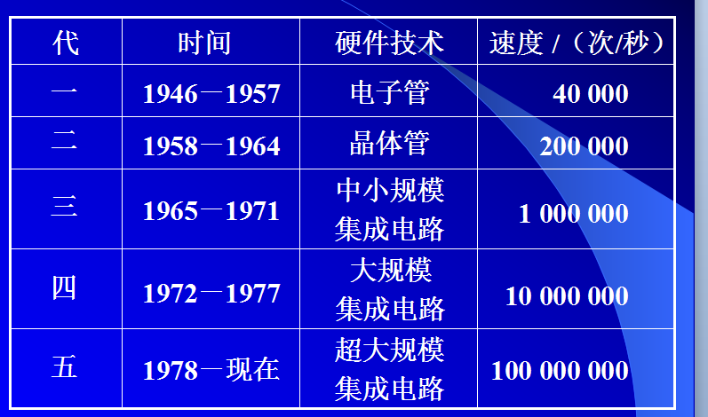
2.什么是摩尔定律
微芯片上集成的晶体管数目每三年翻两番

第三章
1总线性能指标
①总线宽度：指数据总线的宽度（bit为单位）
②总线带宽：总线的数据传输速率（MBps为单位）
总线带宽 = 总线宽度 * 总线频率
例：总线工作频率为33MHz,总线宽度为32位，则带宽=33*（32/8）=132MBps.
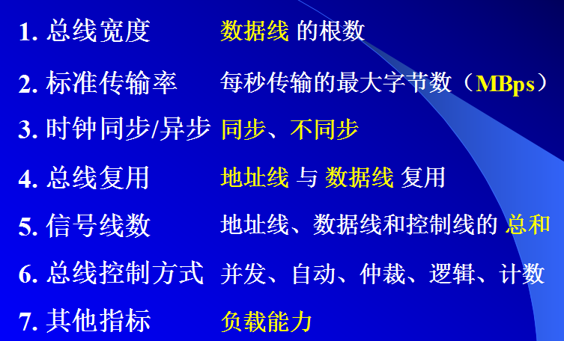
- ISA，EISA、PCI，RS-232C与USB总线特点
ISA：又称AT总线，使用独立于CPU的总线时钟，不支持多台主设备系统，而且ISA上的所有数据传送需通过CPU或DMA接口来管理，耗CPU时间.
最大传输速率（带宽）：16MBps 总线时钟频率：8MHz 数据线： 16 地址线： 24
EISA：与ISA完全兼容，从CPU中分离总线控制权，支持多个总线主控器与突发方式的传输。 最大传输速率（带宽）：33MBps 总线时钟频率：8MHz 数据线： 32 地址线： 32
PCI：1.高性能 2.良好的兼容性 3.支持即插即用 4.支持多主设备能力
5.具有与处理器和存储器子系统完全并行操作的能力
6.提供数据与地、地址奇偶校验功能，保证数据的完整与准确。
7.支持两种电压标准：5V与3.
8.可扩充性好
9.软件兼容性好
10.采用多路复用技术，减少了总线引脚个数
RS-232C：是用于串行二进制DTE（数据终端设备）与DCE（数据通信设备）之间的标准接口。使用RS-232C时，必须实现两种电平的转换。即低电平为逻辑“1”（-15V~~-3V）
高电平为逻辑“0”（+3V~~+15V）
USB：1.具有真正的即插即用的特征 2.具有很强的连接能力
3.数据传输率（USB1.0）有两种：普通无屏蔽双绞线（1.5MBps）和屏蔽双绞线（12MBps） 而USB2.0 数据传输率最高可达480Mbps
4.标准统一 5.连接电缆轻巧，电源体积缩小 6.生命力强
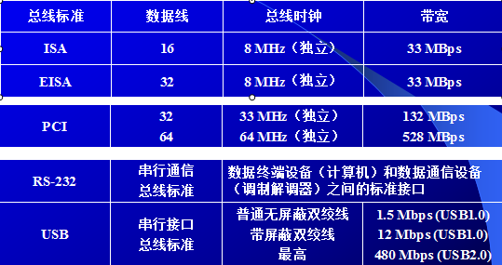
- 三种集中式总线判优控制的特点
（1）链式查询 只需很少几根线就能按一定优先次序实现总线控制，并且很容易扩充设备，但对电路故障敏感，且优先级别低的设备很难获得请求。
（2）计数器定时查询 计数可以从‘0’开始，此时一旦设备的优先次序被固定，设备的优先级就按0,1,2····n的顺序降序排列，而且固定不表；计数也可以从上一次计数的终止点开始，既是一种循环方法，此时设备使用总线的优先级相等；计数器的初始值还可由程序设置，故优先次序可以改变。
（3）独立请求查询 响应速度快，优先次序控制灵活（可通过程序改变），但控制线数量多，总线控制更复杂
- 总线周期的四个阶段（完成一次总线操作的时间）
（1）申请分配阶段：主模块申请，总线仲裁决定
（2）寻址阶段：主模块 向 从模块给出地址和命令
（3）传数阶段：主模块和从模块交换数据
（4）结束阶段：主模块撤销有关信息
.P61 例3.1
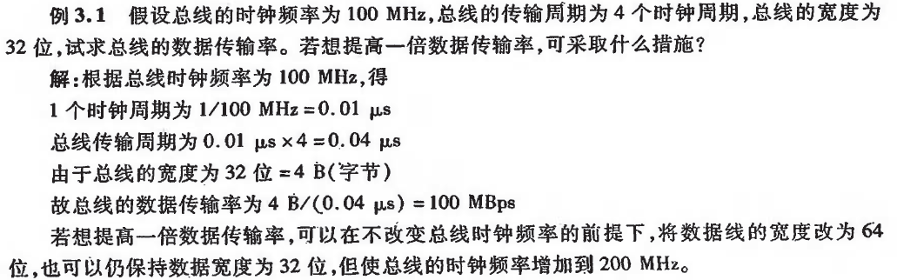
第四章
- 存储器层次结构
存储器3个主要性能指标：速度，容量，位价。
存储器层次结构主要体现在缓存----主存和主存----辅存
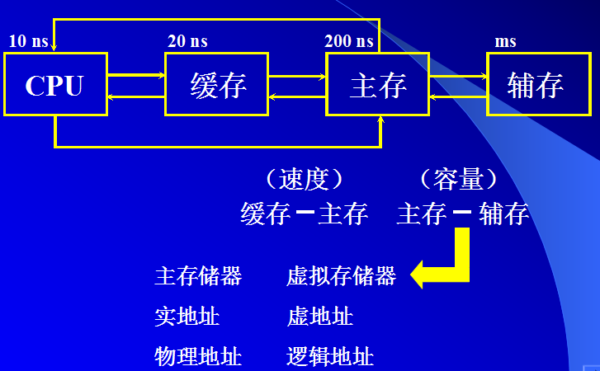
缓存---主存层次主要解决CPU和主存速度不匹配的问题
主存---辅存层次主要解决存储系统的容量问题。
详解：CPU和主存，缓存都能直接交换信息；缓存能直接和CPU、主存交换信息；主存可以喝CPU、缓存、辅存交换信息。
Cache—主存层次在存储系统中主要对CPU访存起加速作用，即从整体运行的效果分析，CPU访存速度加快，接近于Cache的速度，而寻址空间和位价却接近于主存。
主存—辅存层次在存储系统中主要起扩容作用，即从程序员的角度看，他所使用的存储器其容量和位价接近于辅存，而速度接近于主存。
综合上述两个存储层次的作用，从整个存储系统来看，就达到了速度快、容量大、位价低的优化效果。
- 主存的技术指标
- 存储容量：主存中存放二进制代码的总位数。（上看第一章的硬件技术指标）
- 存储速度：由存取时间和存取周期来表示。
- 存储器带宽 （存储容量和存储速度为主要技术指标）
- 动态RAM的刷新方式
（1）集中刷新 （2）分散刷新 （3）异步刷新
- ROM，SRAM，DRAM和闪存的特点
ROM：（掩模ROM：无法改变原始状态）
（PROM：实现一次编程，不再修改）
（EPROM：可擦除可编程）
SRAM：用触发器工作原理存储信息，即信息读出后，仍保持其原始状态，不得再生
DRAM:靠电容存储电荷的原理来存储信息
闪存:价格便宜、集成度高、可擦除重写。具有整片擦除的特点，擦除、重写的速度快。
- 存储器容量的扩展
定义：将若干存储芯片连在一起才能组成足够容量的存储器。
构成： （1）位扩展 （2）字扩展 （3）字、位扩展
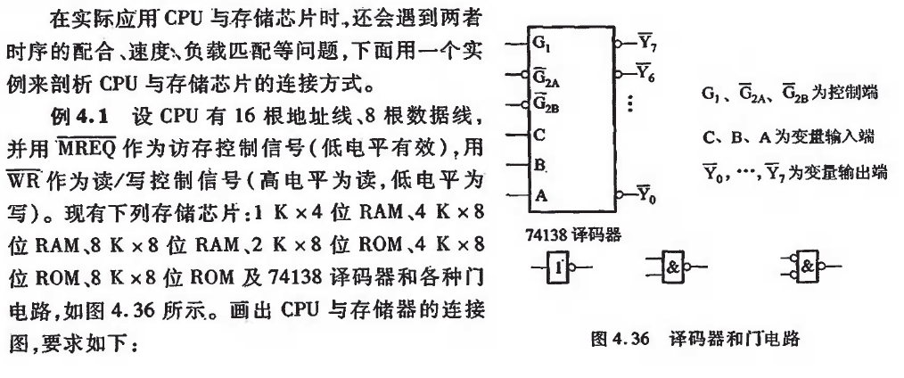
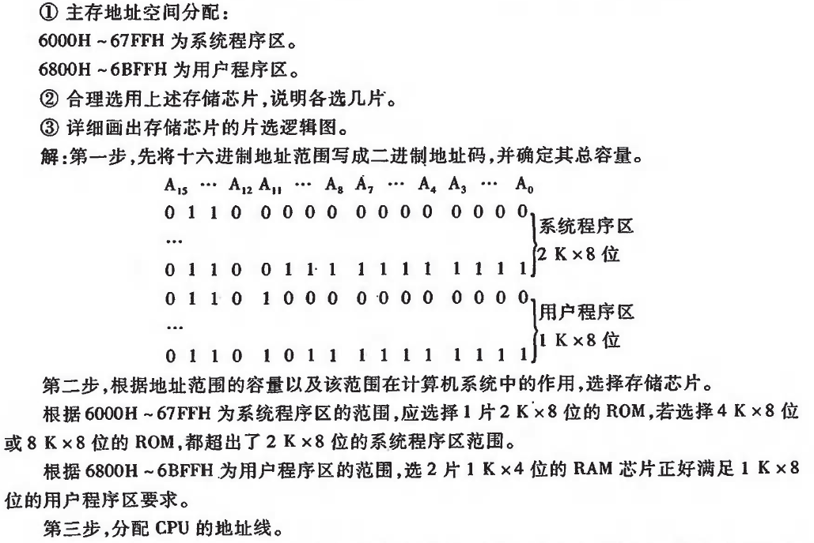
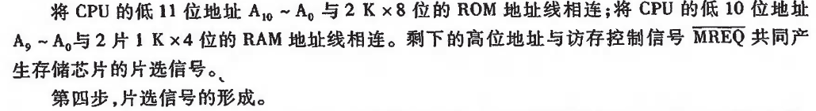
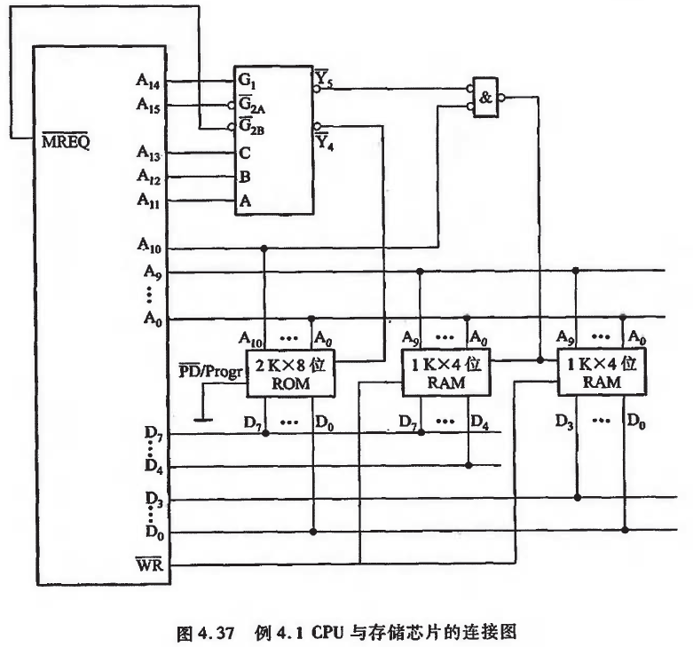
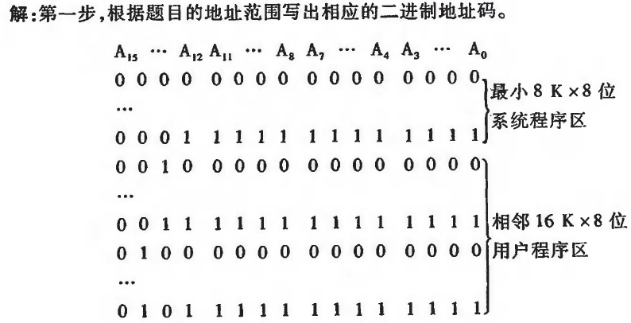
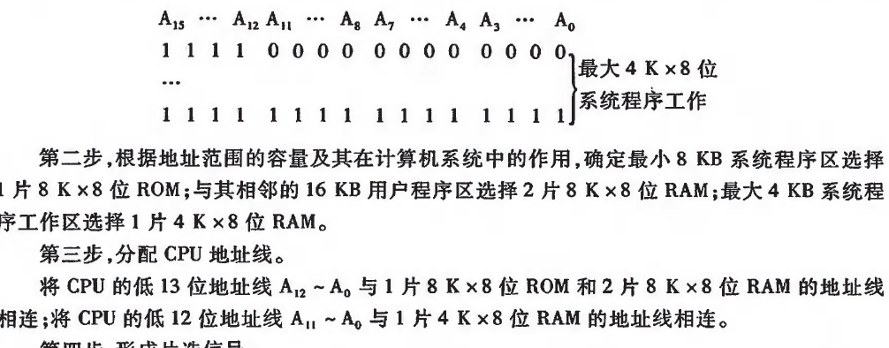
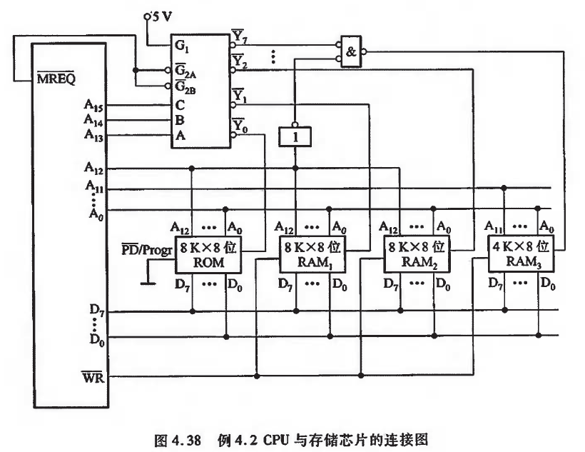
- Cache的工作原理（page 111）
（1）贮存和缓存的编址 （2）命中与未命中
（3）Cache的命中率
H=Nc/(Nc+Nm) h为命中率 Nc为命中次数 Nm为总命中数
（4）Cache---主存系统的效率
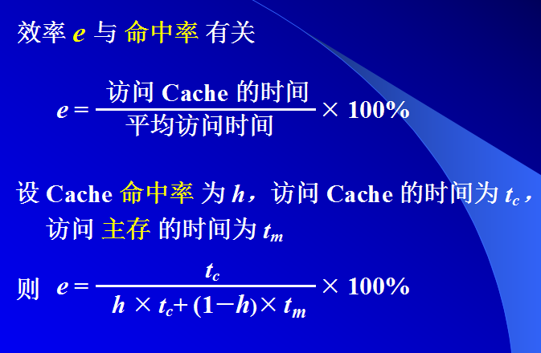
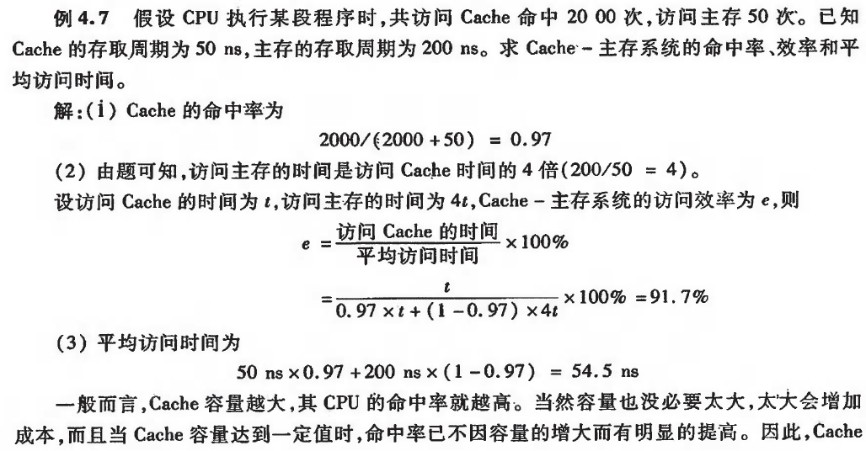
- Cache-主存地址映射
（1）直接映射
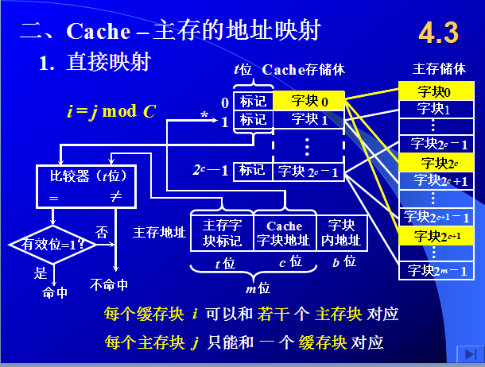
（2） 全相联映射
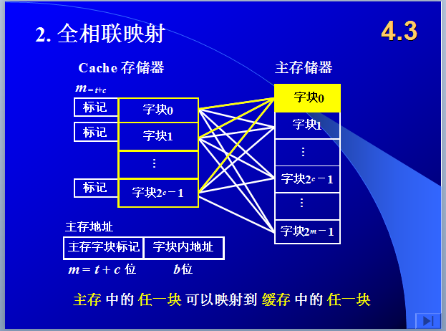
（3） 组相联映射
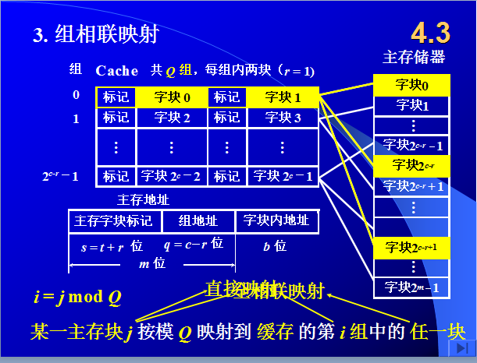
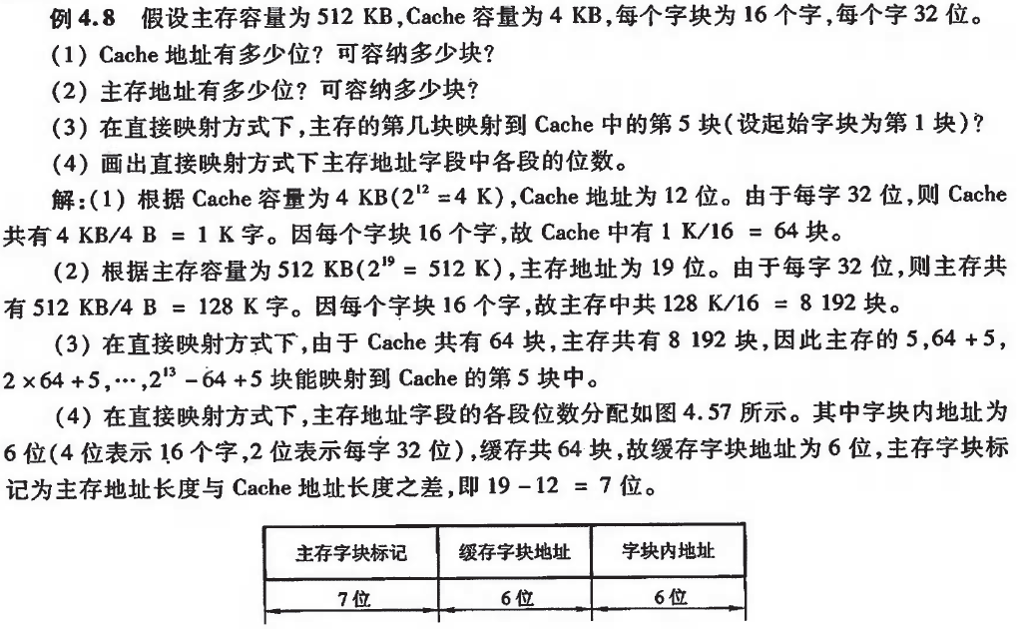
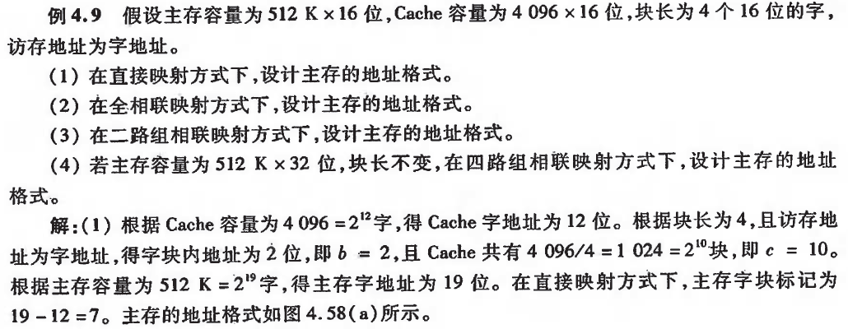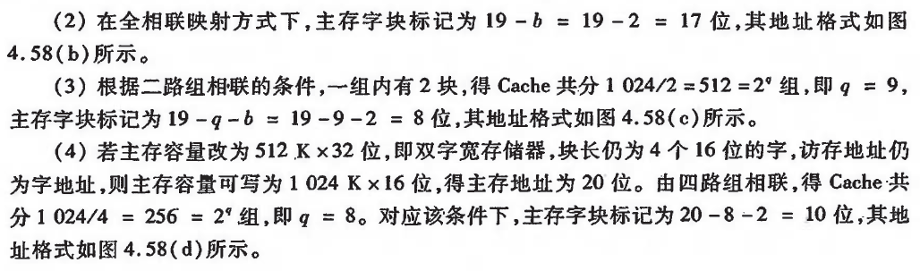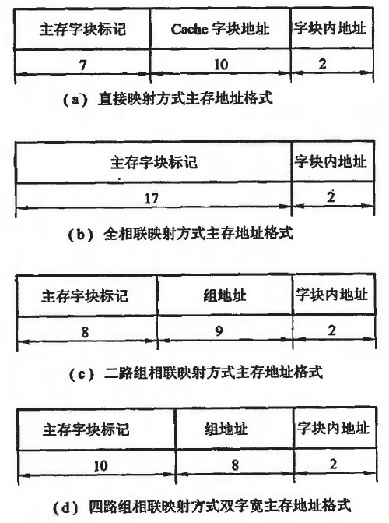
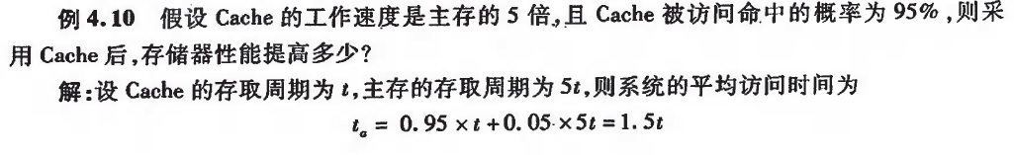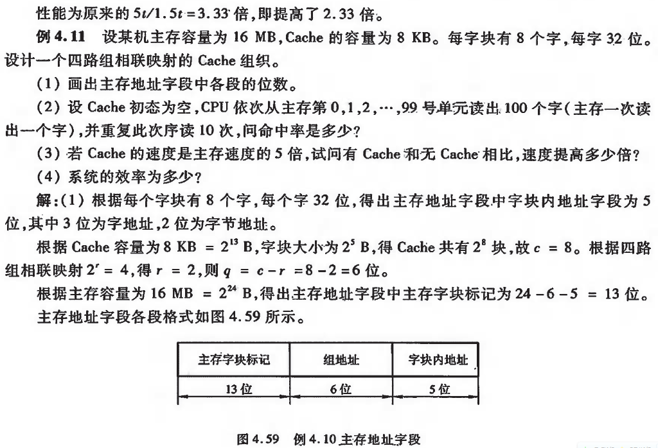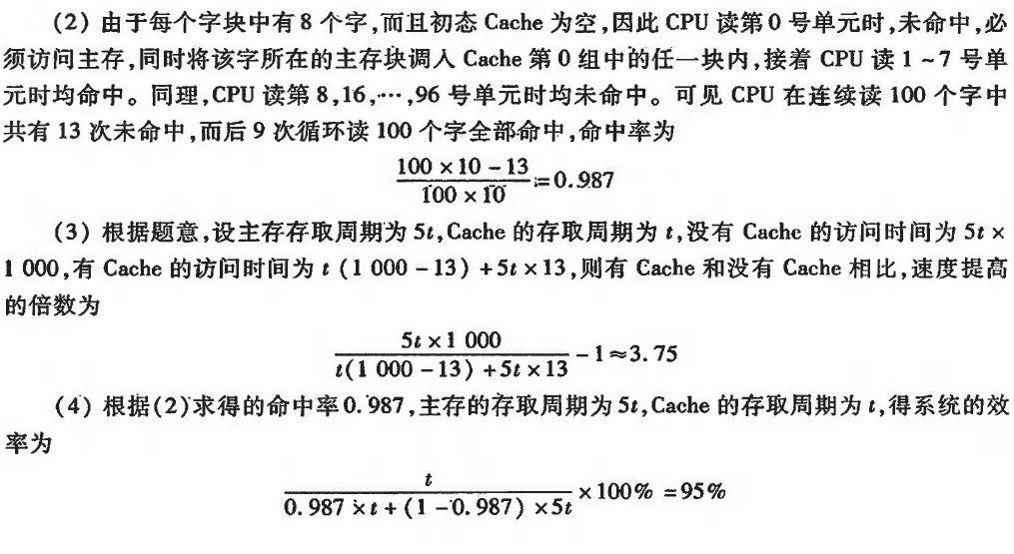
- 磁盘存储器的主要技术指标
（1）记录密度
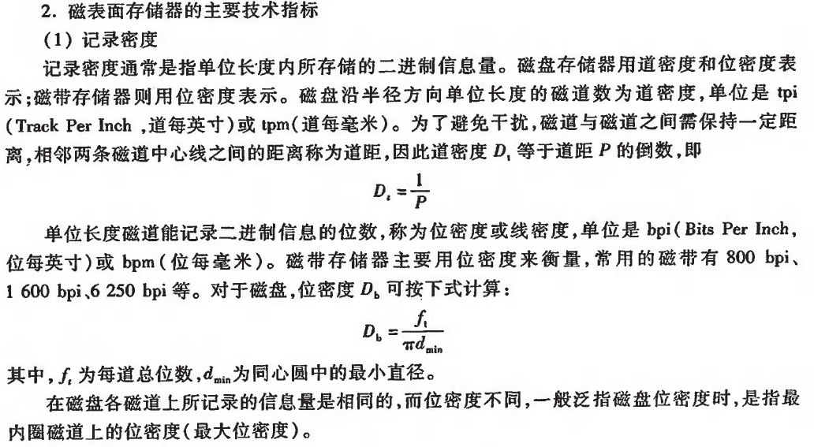
（2）存储容量
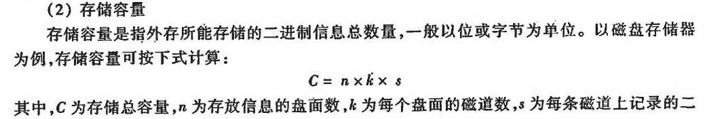
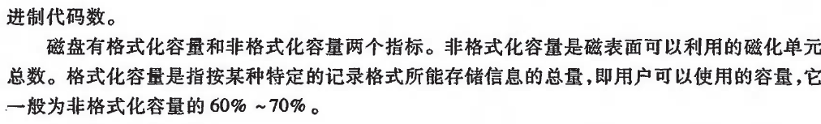
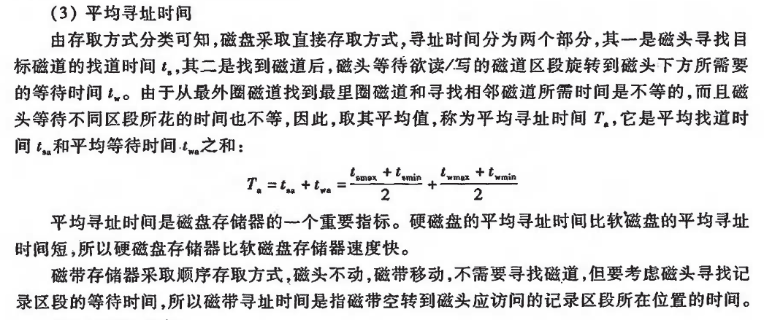
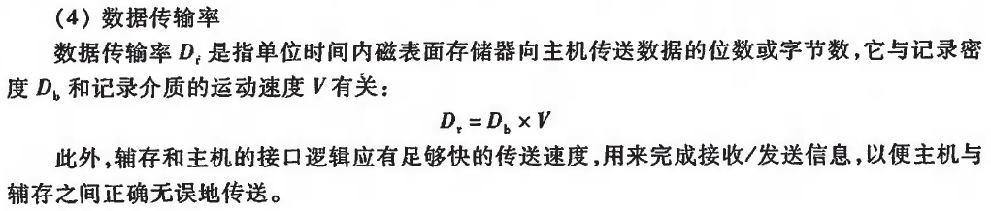
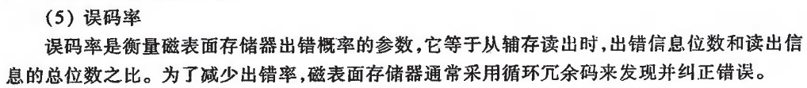
- 硬盘的记录格式及其例题（了解）
定长记录格式与不定长记录格式
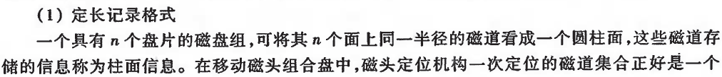
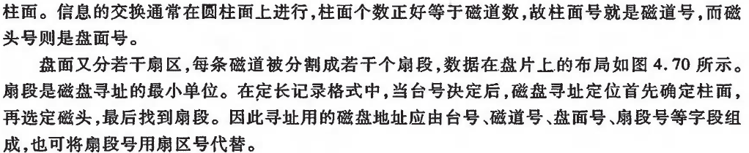
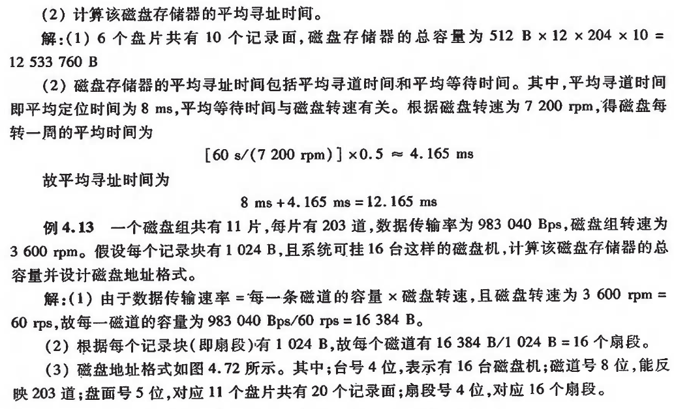
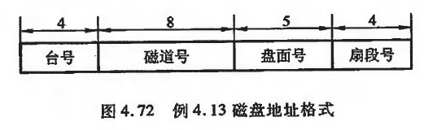
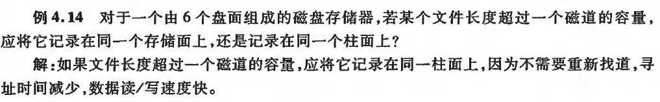

第五章（含第八章的中断）
- I/O设备与主机信息传送的控制方式有几种
（1）程序查询方式；（2）程序中断方式；（3）DMA方式。
2.掌握多重中断与单重中断的流程
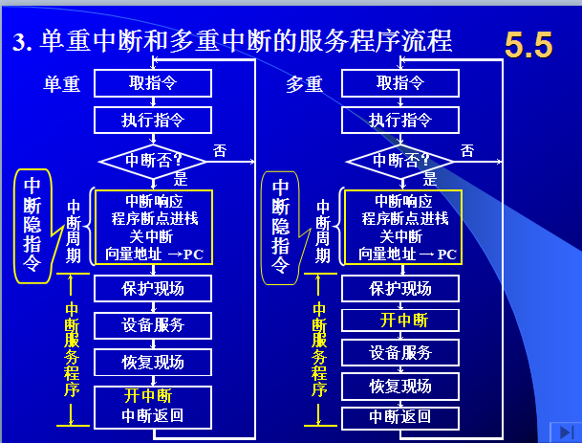
- 中断隐指令功能
（1）保存程序断点 （2）寻找中断服务程序的入口地址 （3）关中断
- 中断屏蔽技术
中断屏蔽技术主要用于多重中断
（1）屏蔽触发器与屏蔽字 （2）屏蔽技术可改变优先级
（3）屏蔽技术的其他作用：给其他程序控制带来更来更大的灵活性
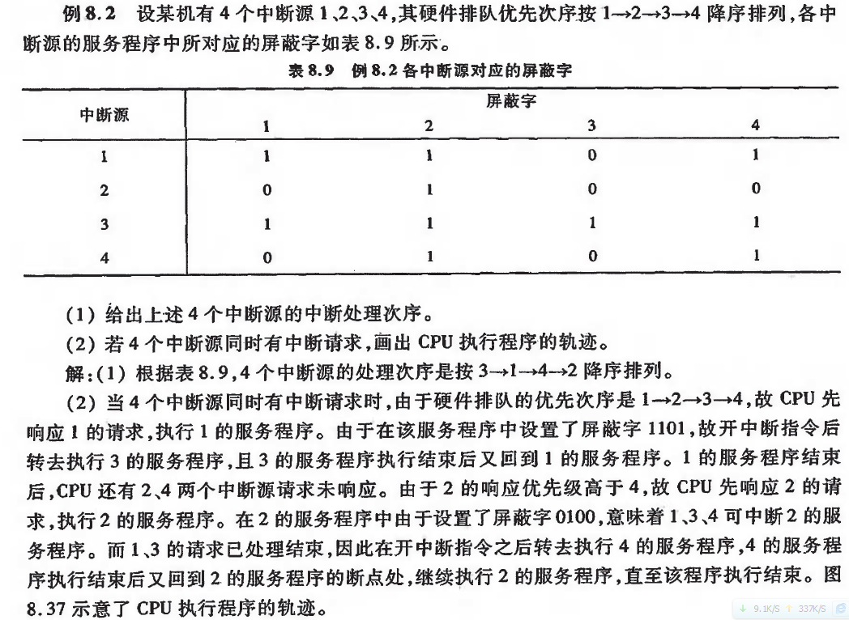
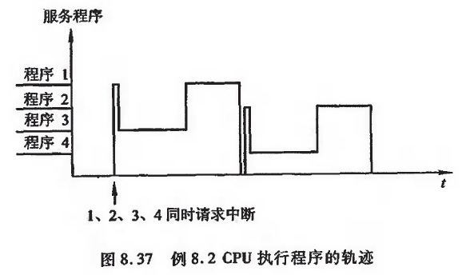
- DMA方式的特点
首先 DMA与主存交换数据有三种办法
停止CPU访问内存；周期挪用（或周期窃取）；DMA与CPU交替访问。
与程序中断方式相比，DMA方式的特点：
1从数据传送上看：程序中断方式靠程序传送，DMA方式靠硬件传送；
2从CPU响应时间上看，程序中断方式是在一条指令执行结束时响应，而DMA方式可在指令周期内任一存取周期结束时响应。
3程序中断方式有处理异常事件的能力，DMA则无此能力。
4.程序中断需中断现行程序，故需保护现场，DMA方式不中断现行程序，无需保护现场。
5.DMA优先级比程序中断的优先级高。
习题5.13和5.26
13. 说明中断向量地址和入口地址的区别和联系。
解：中断向量地址和入口地址的区别：
向量地址是硬件电路（向量编码器）产生的中断源的内存中断向量表表项地址编号，中断入口地址是中断服务程序首址。
中断向量地址和入口地址的联系：
中断向量地址可理解为中断服务程序入口地址指示器（入口地址的地址），通过它访存可获得中断服务程序入口地址。(两种方法：在向量地址所指单元内放一条JUM指令；主存中设向量地址表。
- 什么是多重中断，实现多重中断的必要条件是什么？
解：多重中断：当CPU正在执行某个中断服务程序时，另一个中断源又提出了新的中断请求，而CPU又响应了这个新的请求，暂时停止正在运行的服务程序，转去执行新的中断服务程序。
实现多重中断的必要条：
（1）提前设置“开中断”指令 ；
（2）优先级高的中断源有权中断优先级低的中断原。
例8.2
习题5.13和5.26

第六章
注意 原码、补码的加法一定要会做。这部分主要考虑加减法运算
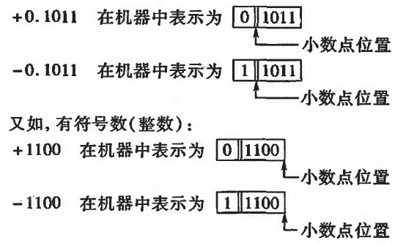
- 原码、反码、补码和移码的定义和表示范围
原码：
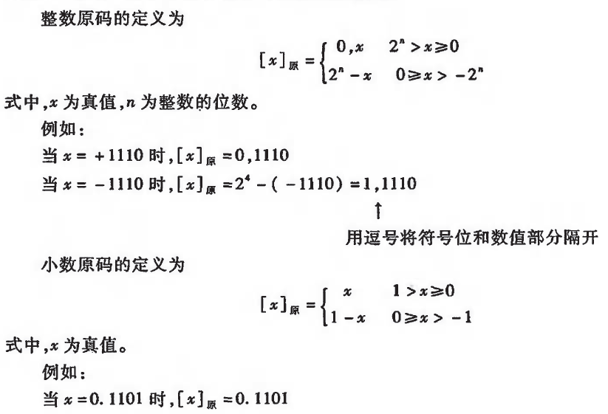
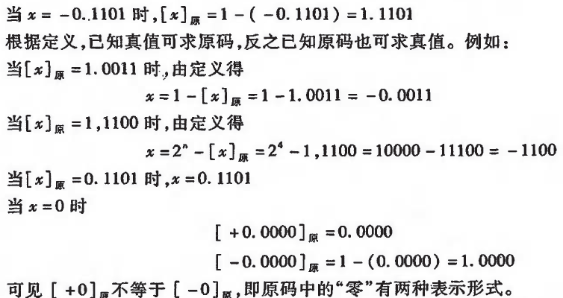
补码：
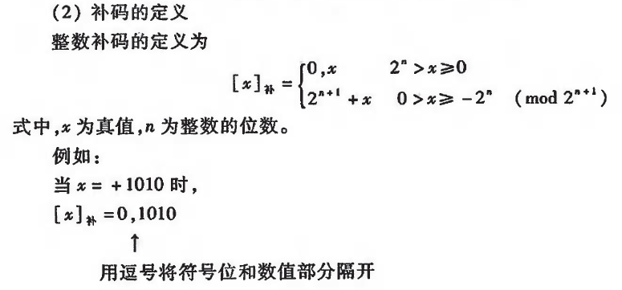
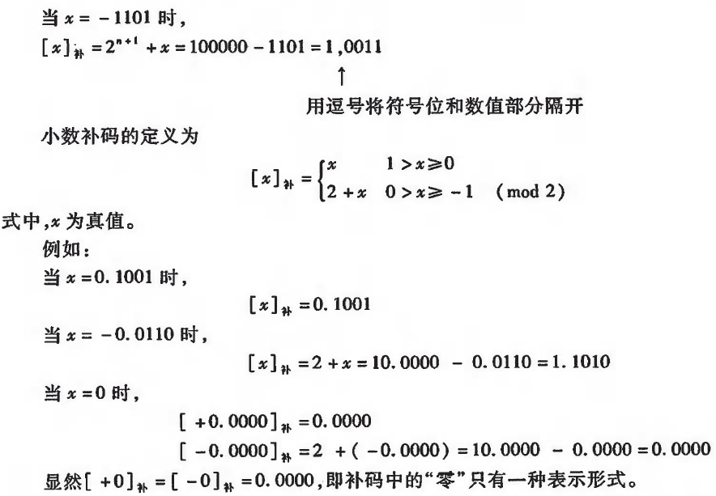
反码：
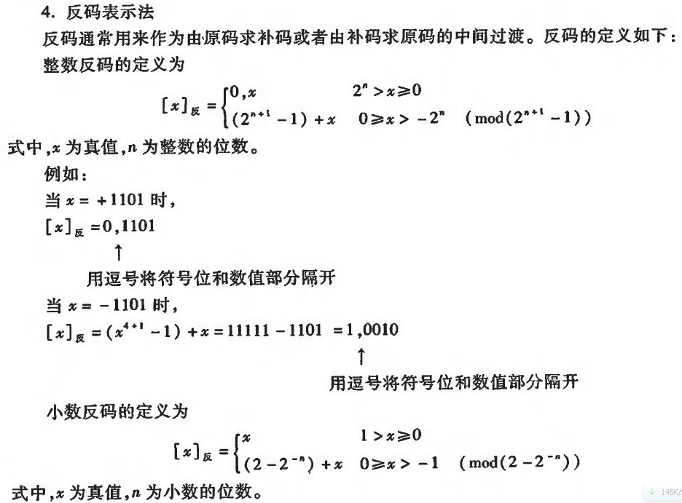
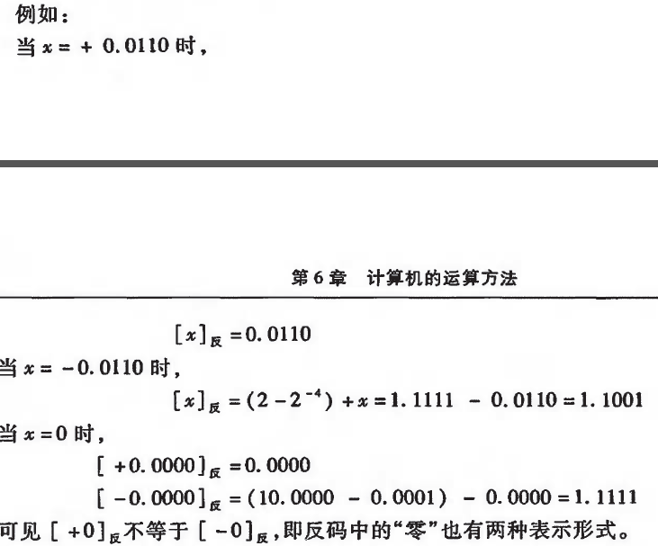
移码：
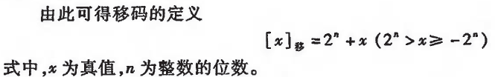
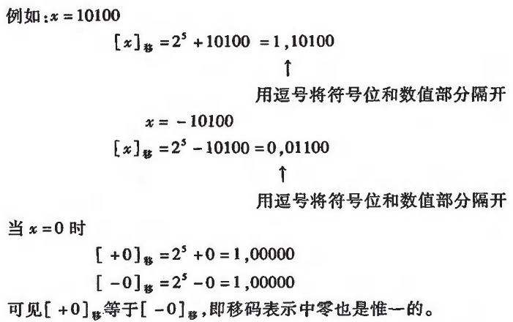
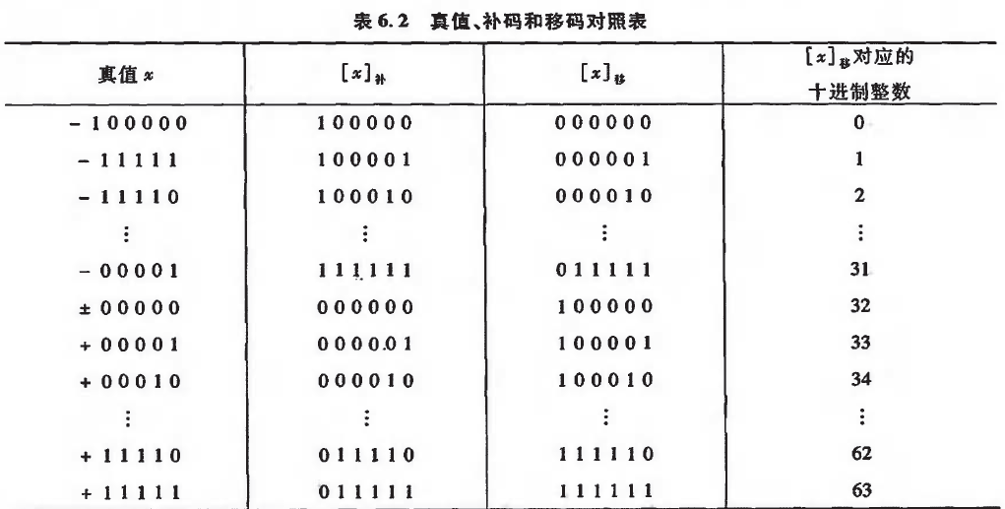
- 原码、补码的加法
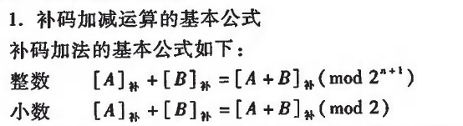
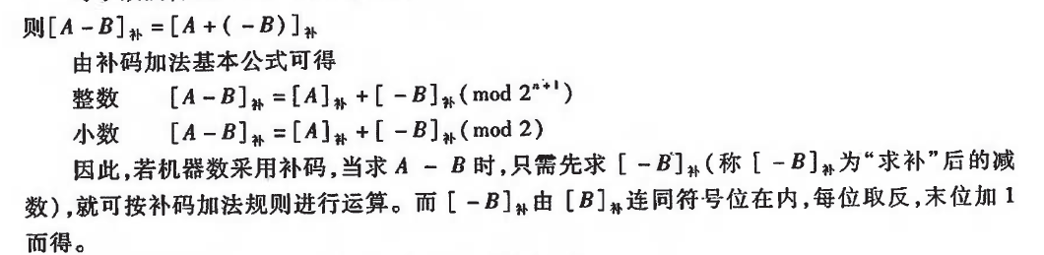
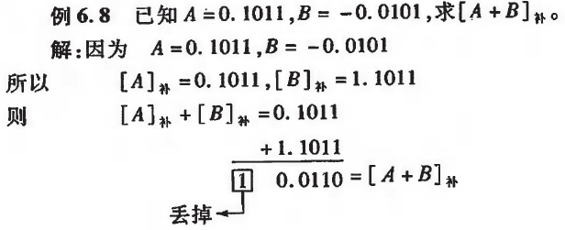
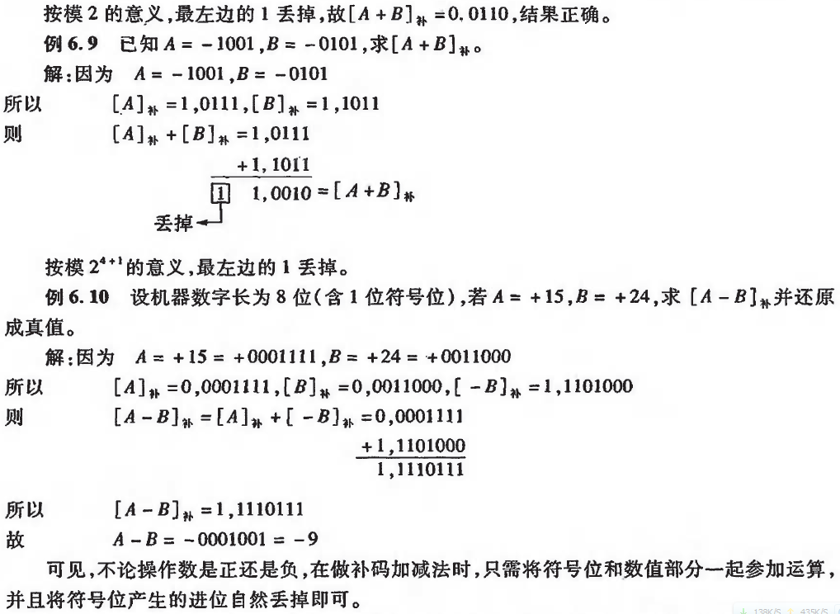
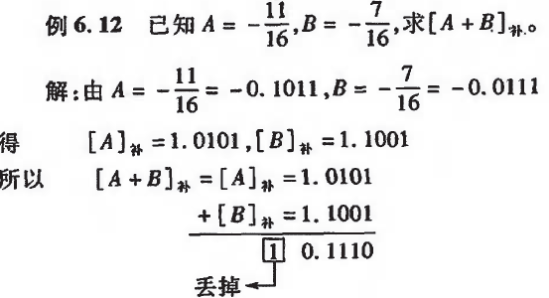
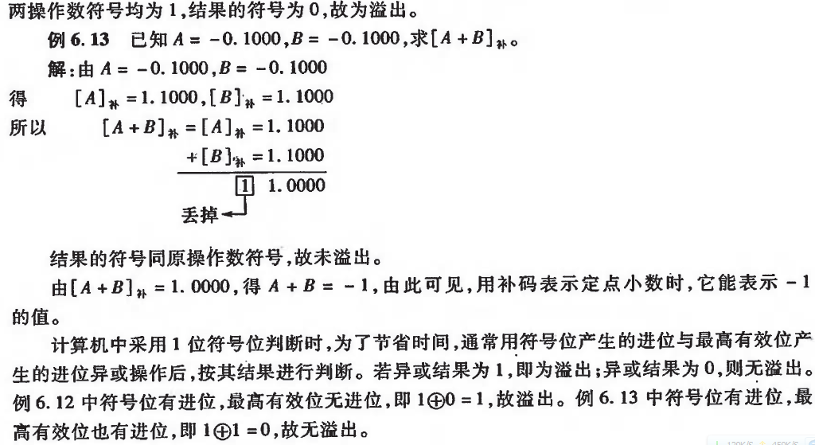
3.掌握加减法，了解乘除
4.浮点数的表示范围
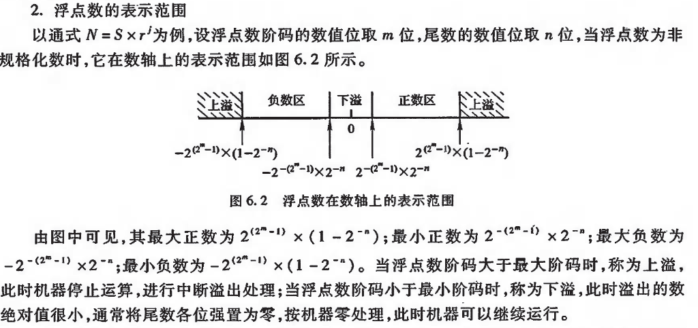
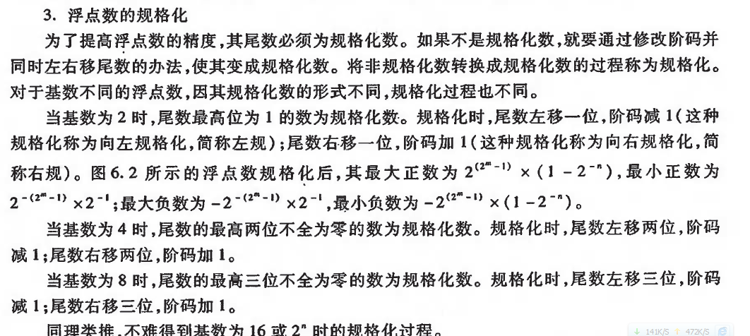
- 浮点和真值的相互转换
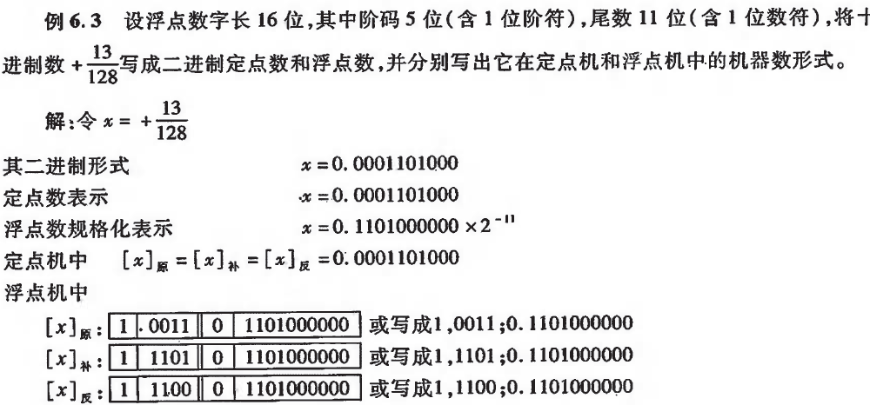
6.IEEE754标准
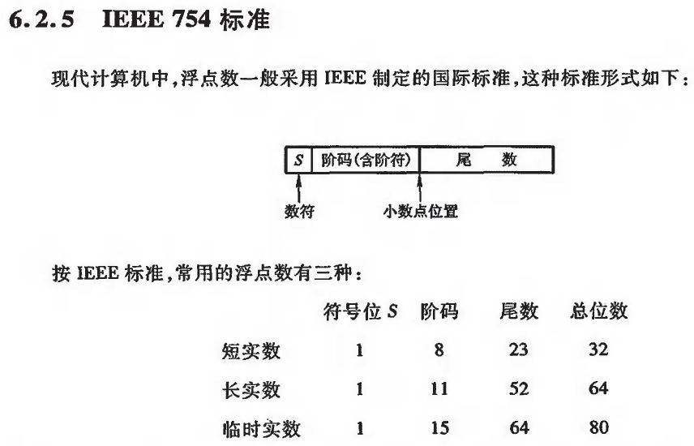
第七章
- 指令的一般格式
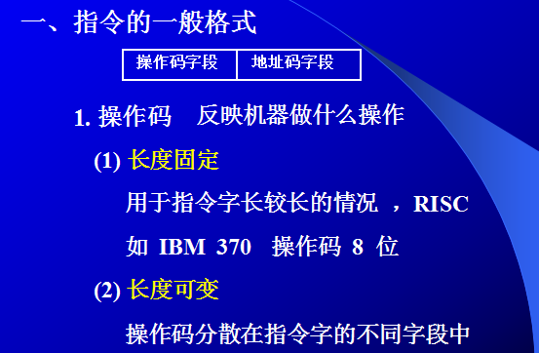
例 7.1
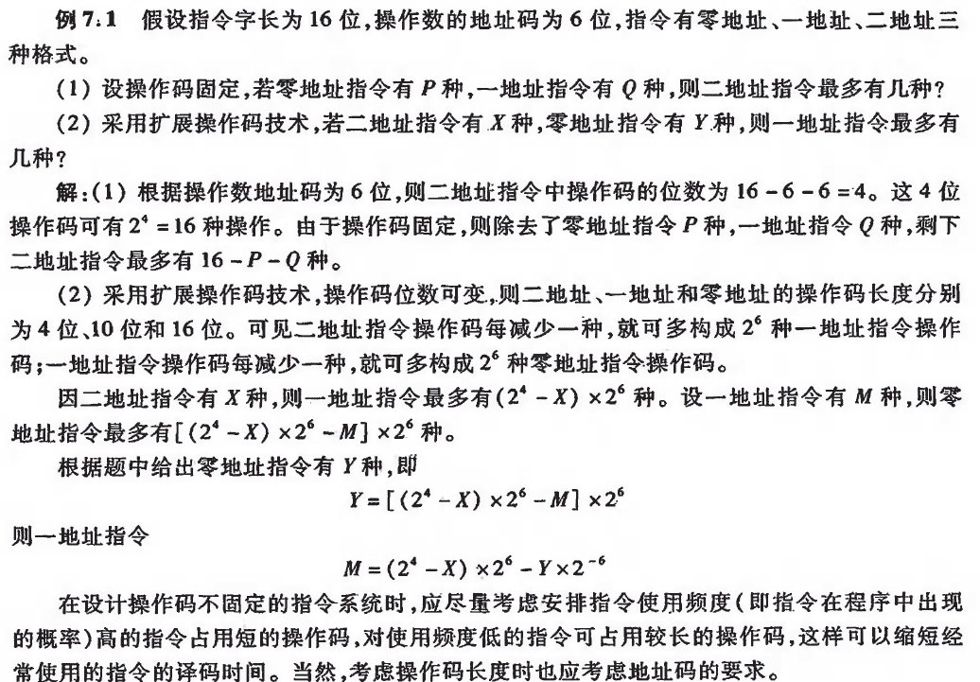
- 指令寻址方式分类
顺序寻址和跳跃寻址
- 数据寻址方式分类
立即寻址；直接寻址；隐含寻址；间接寻址；寄存器寻址；寄存器间接寻址；基址寻址；变址寻址；相对寻址；堆栈寻址。
- RISC和CISC的比较
- 充分利用VLSI芯片的面积
- 提高计算机运算速度
- 便于设计，可降低成本，提高可靠性
- 有效支持高级语言程序
例 7.5和7.6
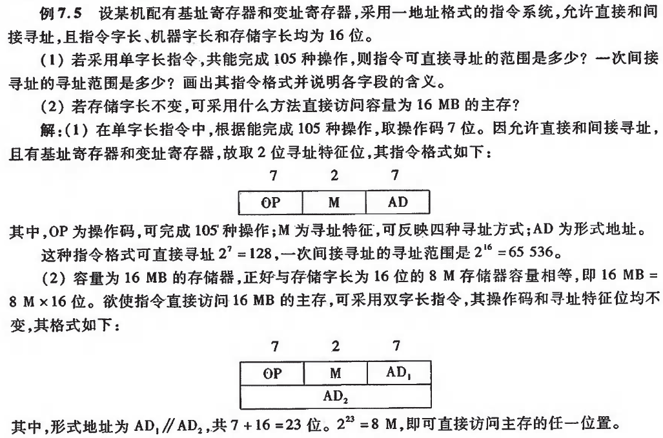
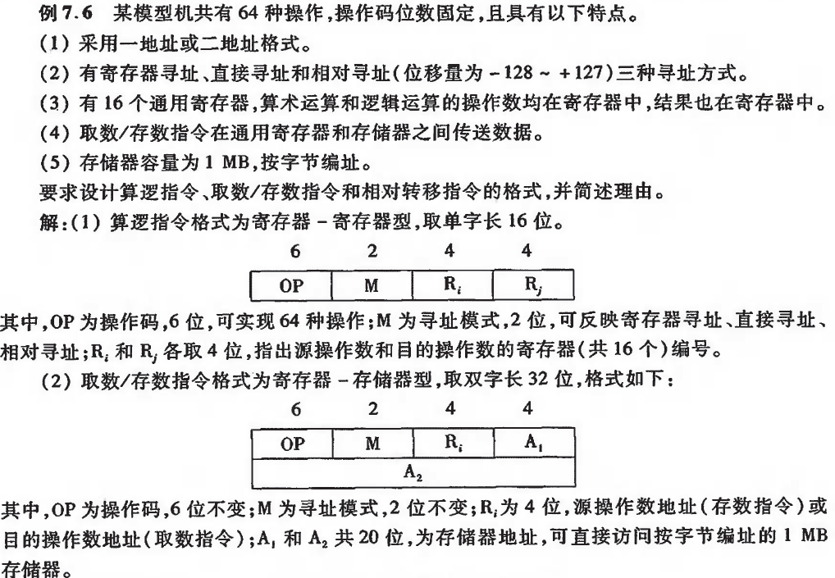
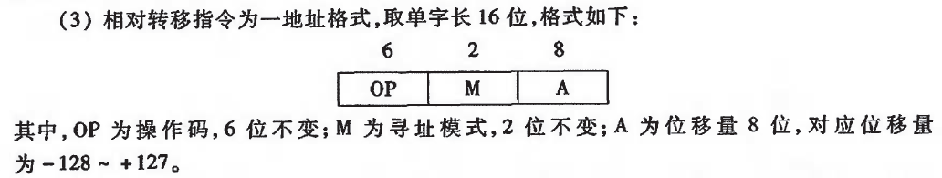
第八章
- CPU的功能
取指令、分析指令、执行指令
- 指令周期的基本概念
CPU每取出并执行一条指令所需的全部时间成为指令周期，也即CPU完成一条指令的时间
- 影响流水线性能的因素
结构相关、数据相关、控制相关
- 流水线的性能指标
吞吐率、加速比、效率
第九章
- 微操作命令中四个周期的内容
四个周期为（取指周期、间址周期、执行周期、中断周期），具体内容见书375-378
- 多级时序系统
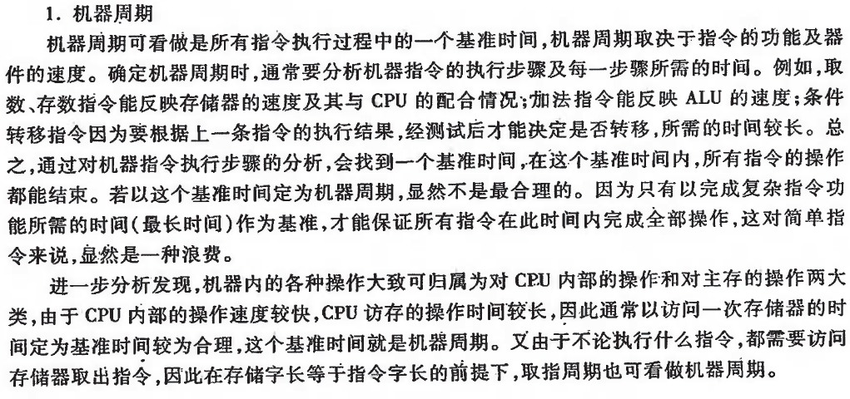
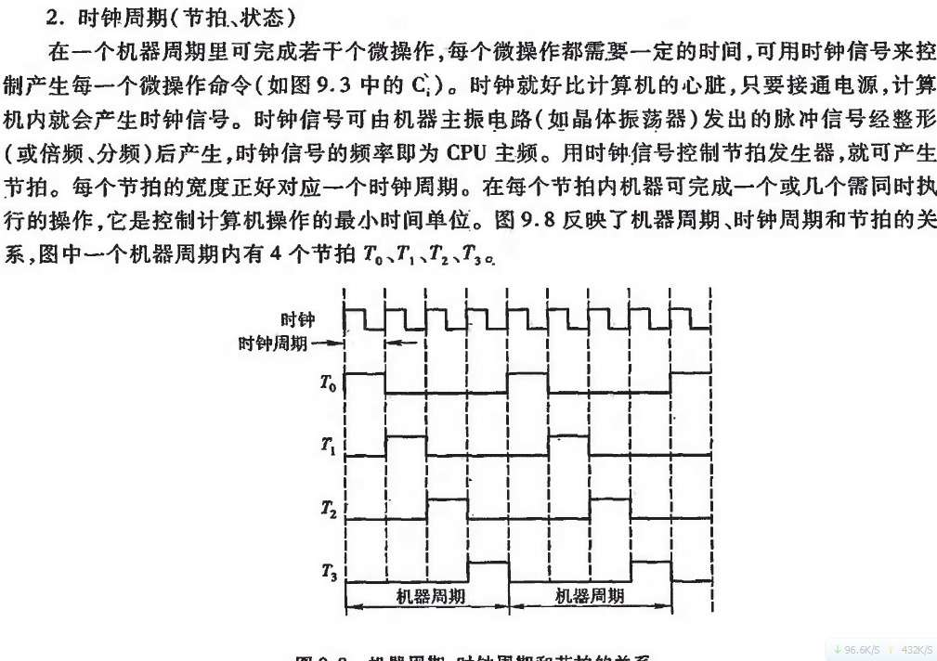
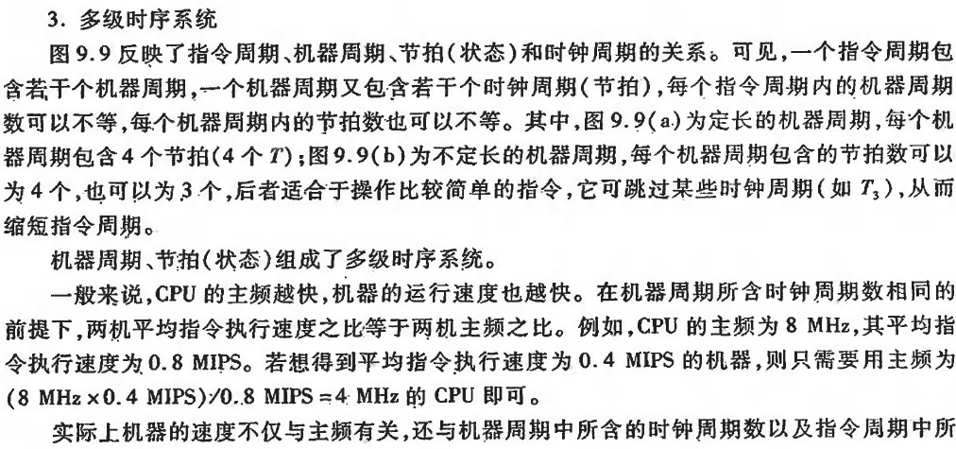
机器周期与节拍（状态）组成了多级时序系统
- 指令周期、机器周期和时钟周期（上面）
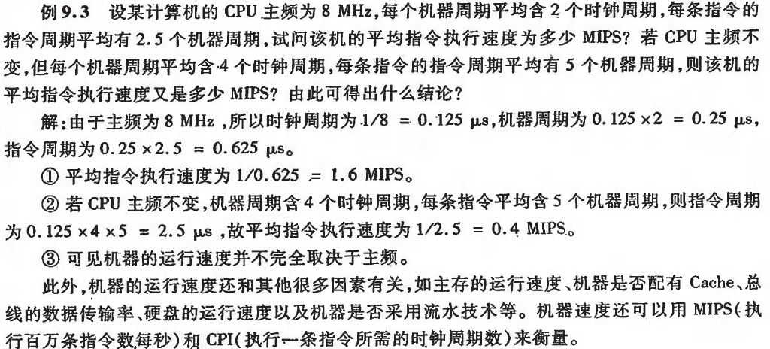
例9.3
第十章
- 控制单元设计的设计方法
组合逻辑设计和微程序设计
- 组合逻辑控制
（1）列出微操作命令的操作时间表 ；
- 写出微操作命令的最简逻辑表达式 ；
（3）画出微操作命令的逻辑图
- 微指令的编码方式
（1）直接编码（直接控制）方式
（2）字段直接编码方式
（3）字段间接编码方式
（4）混合编码
（5）其他（如：设置常数字段）
例 10.4,10.5和10.6
